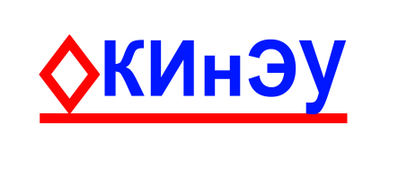  М. Дулатов ат. Қостанай  инженерлік-экономикалық  университеті | Костанайский инженерно-  экономический университет  им. М. Дулатова
АНЫҚТАМА | СПРАВКА
Ғылыми кенесіңің отырысына | на заседание Ученого Совета
27.02.2024 ж. | 27.02.2024 г.
Қостанай қаласы | город Костанай

Утверждение форм и порядка проведения экзамена по каждой учебной дисциплине на второй семестр 2023-2024 уч. года

В соответствии с Академической политикой вуза (от 31 августа 2023 года, пункт 6.3.3) необходимо установить форму проведения экзамена по каждой учебной дисциплине и утвердить их на Ученом Совете университета.
На второе полугодие 2023-2024 учебного года предлагаются следующие формы контроля: тестирование (компьютерное тестирование проводимое в стенах университета), письменный экзамен, устный экзамен (посредством билетов)- ведущим преподавателям кафедры в течении двух месяцев с начала учебного года формируются экзаменационные билеты по соответствующим дисциплинам и утверждается заведующим кафедрой.
Перечень дисциплин с предлагаемыми формами контроля согласован с заведующими кафедрами и начальником отдела планирования и организации учебного процесса. (Перечень дисциплин с указанием формы контроля прилагается, 22 листа).
Прошу Вас утвердить на Ученом Совете университета форму проведения экзаменов на 2-й академический период 2023-2024 учебного года.
Проект решения:

  - Утвердить форму проведения экзаменов на 2-е полугодие 2023-2024 учебного года.
  - Внести изменения в Положение о проведении текущего контроля, промежуточной и итоговой аттестации обучающихся. Ответственные: ОПиУП. Срок: 1 марта 2024 года.

Руководитель фронт офиса обучающихся Б.Ф.Бабаханов

